iOS端创新项目脚手架
概要设计说明书

文挡名称 | 概要设计文档
撰写人 | 韦荣炽
创建时间 | 20018-1-4

目 录
1引言 4
1.1编写目的 4
1.2背景 4
1.3定义 4
1.4参考资料 4
2任务概述 4
2.1目标 4
2.2运行环境 5
2.3需求概述 5
3总体设计 5
3.1基本设计概念 5
3.2结构 5
4接口设计 7
4.1用户接口 7
4.2内部接口 8
5运行设计 8
5.1运行模块组合 8
5.2运行控制 8
5.3运行时间 8
6系统出错处理设计 9
6.1出错信息 9
6.2补救措施 9

1引言

1.1编写目的
为明确项目的基础系统结构、安排项目规划与进度、制定详细测试计划、组织软件开发与测试，特撰写本文档。
本文档供项目经理、设计人员、开发人员参考。

1.2背景
开发软件名称：开发平台创新项目脚手架
项目开发者：星飞科技
该基础脚手架含有项目的必须基础功能，对需要的工具进行了封装，对常用的第三方库进行了基础，并提供了常用的公开接口以方便扩展。

1.3定义
基础脚手架是整个或部分系统的可重用设计，表现为一组抽象构件及构件实例间交互的方法，是可被应用开发者定制的应用骨架。

1.4参考资料
《Objective-C编程之道：iOS设计模式解析》
《iOS开发指南》
《Object-C 高级编程》
《精通iOS框架(第二版)》

2任务概述

2.1目标
考虑到后期维护以及功能模块的耦合度，本基础脚手架采用MVVM的模式来进行设计。
在还不清楚产品的前提下，综合个人的历史项目，集成了一些基础的模块和功能，并对常用的控件、工具类进行封装处理，保证了框架的稳定性、扩展性和低耦合。

2.2运行环境
硬件及软件环境：
MAC和Xcode 9.0

2.3需求概述
旨在开发一个基础的iOS端脚手架，利用MVVM的设计模式，结合公司的情况，达到搭建一个基础功能健全、稳定性高、扩展性全、方便后期的开发和维护框架。包括了第三方库的管理、文件管理、网络库的封装、基础控件的封装、工具类的收集封装、设计模式的集成实现等。

iOS端脚手架的主要需求列表如下：
➢第三方库管理功能。包括第三方库的集成、更新。
➢文件管理。包括文件的目录结构、文件的。
➢网络库的封装。包括网络库的集成、网络库的封装处理并扩展。
➢基础控件的封装。
➢工具类的收集封装。
➢设计模式的集成实现。

3总体设计

3.1基本设计概念
在简单方便的的基础之上合理的分配各个模块功能，根据项目的基础需求，考虑后期的维护选取最合适的框架，将各个板块分解进行组件化处理，以达到快速开发的迭代的目的。

3.2结构
用一览表及框图的形式说明本框架的系统元素（各层模块、子程序、公用程序等）的划分，既要说明每个系统元素的标识符和功能，分层次地给出各元素之间的控制与被控制关系。
本脚手架的MVVM架构如图3所示：
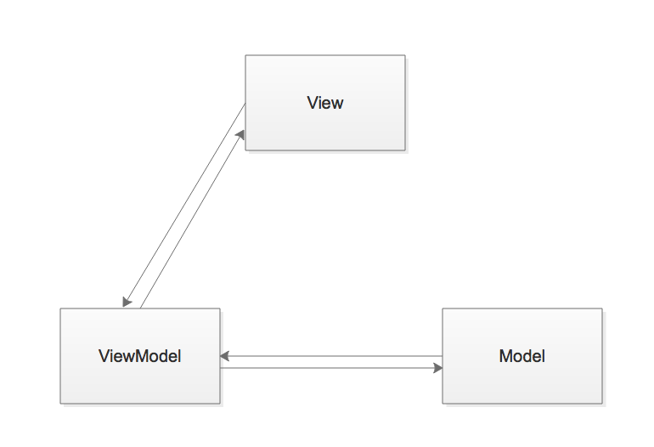
图3 MVVM架构图
model:
主要负责封装应用程序的数据，并定义操控和处理该数据的逻辑和运算。
view:
由view+controller组成。主要负责数据和内容的绘制以及展示控制。
viewModel:
用来处理冗余复杂的业务逻辑，主要功能包括封装业务逻辑处理,封装网络处理,封装缓存数据。

该架构的优点
1) 低耦合：view可以独立于model变化和修改，一个viewModel可以绑定到不同的view上。
2) 可重用性：可以把一些视图逻辑放在一个。
3) 独立开发：开发人员可以专注于业务逻辑和数据开发viewModel，设计人员可以专注于页面设计。
4) 可测试，可以针对于viewModel来测试。

该架构的缺点
1) bug变得难以调试，当遇到了异常，可能是view的问题，也有可能是model的问题。数据绑定使得bug快速传递到其他地方，要定为原始出问题的地方就变得不那么容易了。
2) 对数据转化需要花费更多的内存。主要来自于对数组内，item又再次包含数组。多次嵌套的类型，需要多次转化才能用来view显示。
3) 对于api返回的数据类型标准化要求较高，提高modelview的复用率，否则容易出现类型爆炸，加大了维护成本。

该框架的所有模块展示直观，分工明确，易于需求功能的持续添加和后期维护，本脚手架具体的框架组件图如图4所示：

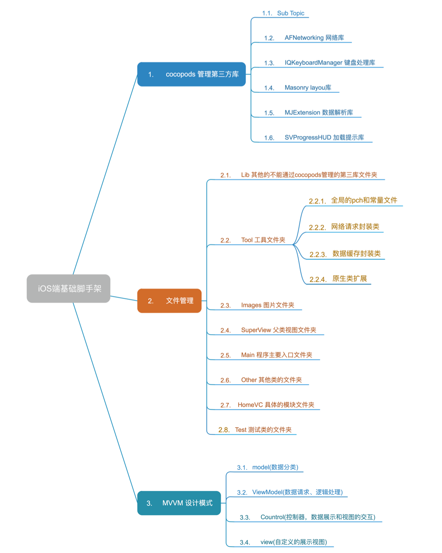
图4 iOS 端具体架构组件图

4接口设计

4.1用户接口
在用户界面部分，根据需求分析的结果，用户需要一个用户友善界面。在界面设计上，应做到简单明了，易于操作，并且要注意到界面的布局，应突出的显示重要以及出错信息。可以使用存代码配合Autolayout和等比例适配的方式做出美观友善的用户接口。总的来说，使用脚手架做出的的用户界面应作到简单性、快速使用、美观大方。

4.2内部接口
View 模块要对ViewModel模块提供数据接口。
ViewModel 模块要对View模块和Model 模块提供数据接口。
Model模块要对ViewModel 提供数据字段接口。
其他模块之间假如需要交货也需要提供对应的接口并做好说明。

5运行设计

5.1运行模块组合
用户在某一个页面进行操作时，通过各个模块之间的关系调用，读取用户的行为并对行为进行解析，再通过数据模块进行网络的请求，将得到的结果返回，再经过数据处理然后将结果展现出来，实现了系统与用户的交互。

5.2运行控制
运行控制将严格按照各模块间函数调用关系来实现。在各个事务中心模块中，需对运行控制进行正确的判断，选择正确的运行控制路径。
在数据请求方面，用户在进行某一操作时先发送数据到服务器中，然后等待服务器回调数据，服务器响应回调之后，系统需要对数据进行解析处理再进行对应的用户交互。

5.3运行时间
在软体的需求分析中，对运行时间的要求为必须对作出的操作有较快的反应。网络情况对网络请求的时间有很大的影响，当页面数据量大的时候，对操作反应将受到很大的影响。所以本在基础框架中将会合理利用提示框来进行用户的温馨提示，并利用多线程技术来对大数据大文件进行处理，并配合多种性能检测工具进行系统的优化，以提升用户体验。

6系统出错处理设计

6.1出错信息
利用提示框和一些基础动画来进行对应的错误警告，让用户知道下一步该如何进行操作。

6.2补救措施
在代码中尽可能进行错误判断，尽量避免闪退的出现，同时配合日志收集系统来进行系统异常行为的统计，然后根据反馈回来内容再进行对应的bug修改，再发布版本。

